ПРОЕКТ


АДМИНИСТРАЦИЯ ЛЕНИНГРАДСКОЙ ОБЛАСТИ

КОМИТЕТ ПО КУЛЬТУРЕ ЛЕНИНГРАДСКОЙ ОБЛАСТИ

ПРИКАЗ
«___»____________2017 г. №_______________
г. Санкт-Петербург

Об установлении границ территории
объекта культурного наследия регионального значения
«Церковь Георгия «Суворовская» (деревянная), XVIII в.

В соответствии со статьями 9.1, 33 Федерального закона от 25 июня 2002 года № 73-ФЗ «Об объектах культурного наследия (памятниках истории и культуры) народов Российской Федерации» (далее – Закон) и на основании ст. 3.1 Закона, приказываю:
- Установить границы территории объекта культурного наследия регионального значения, поставленного на государственную охрану постановлением Совета Министров РСФСР от 30 августа 1960 года № 1327-2, «Церковь Георгия «Суворовская» (деревянная), XVIII в., расположенного по адресу: Ленинградская область, Волховский муниципальный район, МО Новоладожское городское поселение, г. Новая Ладога, ул. Суворова, д.14 Б, согласно приложению 1 к настоящему приказу.
2. Отделу по осуществлению полномочий Ленинградской области в сфере объектов культурного наследия департамента государственной охраны, сохранения и использования объектов культурного наследия комитета по культуре Ленинградской области обеспечить:
внесение сведений о границах территории объекта культурного наследия регионального значения «Церковь Георгия «Суворовская» (деревянная), XVIII в. в единый государственный реестр объектов культурного наследия (памятников истории и культуры) народов Российской Федерации;
направление в орган регистрации прав копии настоящего приказа об установлении границ территории объекта культурного наследия, регионального значения «Церковь Георгия «Суворовская» (деревянная), XVIII в., для внесения сведений о границах территории указанного объекта культурного наследия в Единый государственный реестр недвижимости в соответствии с Федеральным законом от 13 июля 2015 года N 218-ФЗ "О государственной регистрации недвижимости".
3. Отделу взаимодействия с муниципальными образованиями, информатизации и организационной работы обеспечить размещение настоящего приказа на сайте комитета по культуре Ленинградской области в информационно-телекоммуникационной сети «Интернет».
4. Настоящий приказ вступает в силу со дня его официального опубликования.
5. Контроль за исполнением настоящего приказа возложить на заместителя начальника департамента государственной охраны, сохранения и использования объектов культурного наследия комитета по культуре Ленинградской области.

Председатель комитета по культуре
Ленинградской области Е.В. Чайковский

Подготовил:
Консультант отдела по осуществлению полномочий Российской Федерации в сфере объектов культурного наследия департамента государственной охраны, сохранения и использования объектов культурного наследия
___________________ Щербакова М.Я.

Согласовано:

Заместитель председателя - начальник департамента государственной охраны,
сохранения использования объектов культурного наследия

___________________________ А.Н. Карлов

Заместитель начальника департамента государственной охраны,
сохранения и использования объектов культурного наследия

__________________________ Г. Е. Лазарева

Начальник отдела по осуществлению полномочий Ленинградской области
в сфере объектов культурного наследия департамента государственной охраны,
сохранения и использования объектов культурного наследия

__________________________ С.А. Волкова

Начальник сектора правового обеспечения

__________________________ О.А. Лавриненко

Ознакомлен:

Лазарева Г.Е.______________________

Волкова С.А. _____________________

Щербакова М.Я. ___________________

Павлова Т.П. ______________________

Приложение 1
к приказу комитета по культуре Ленинградской области
от «____»______________2017г.
№_________________________

План границ территории
объекта культурного наследия регионального значения
«Церковь Георгия «Суворовская»»
Ленинградская область, Волховский муниципальный район, МО Новоладожское городское поселение, г. Новая Ладога, ул. Суворова, д.14 Б
1. Схема границ территории объекта культурного наследия
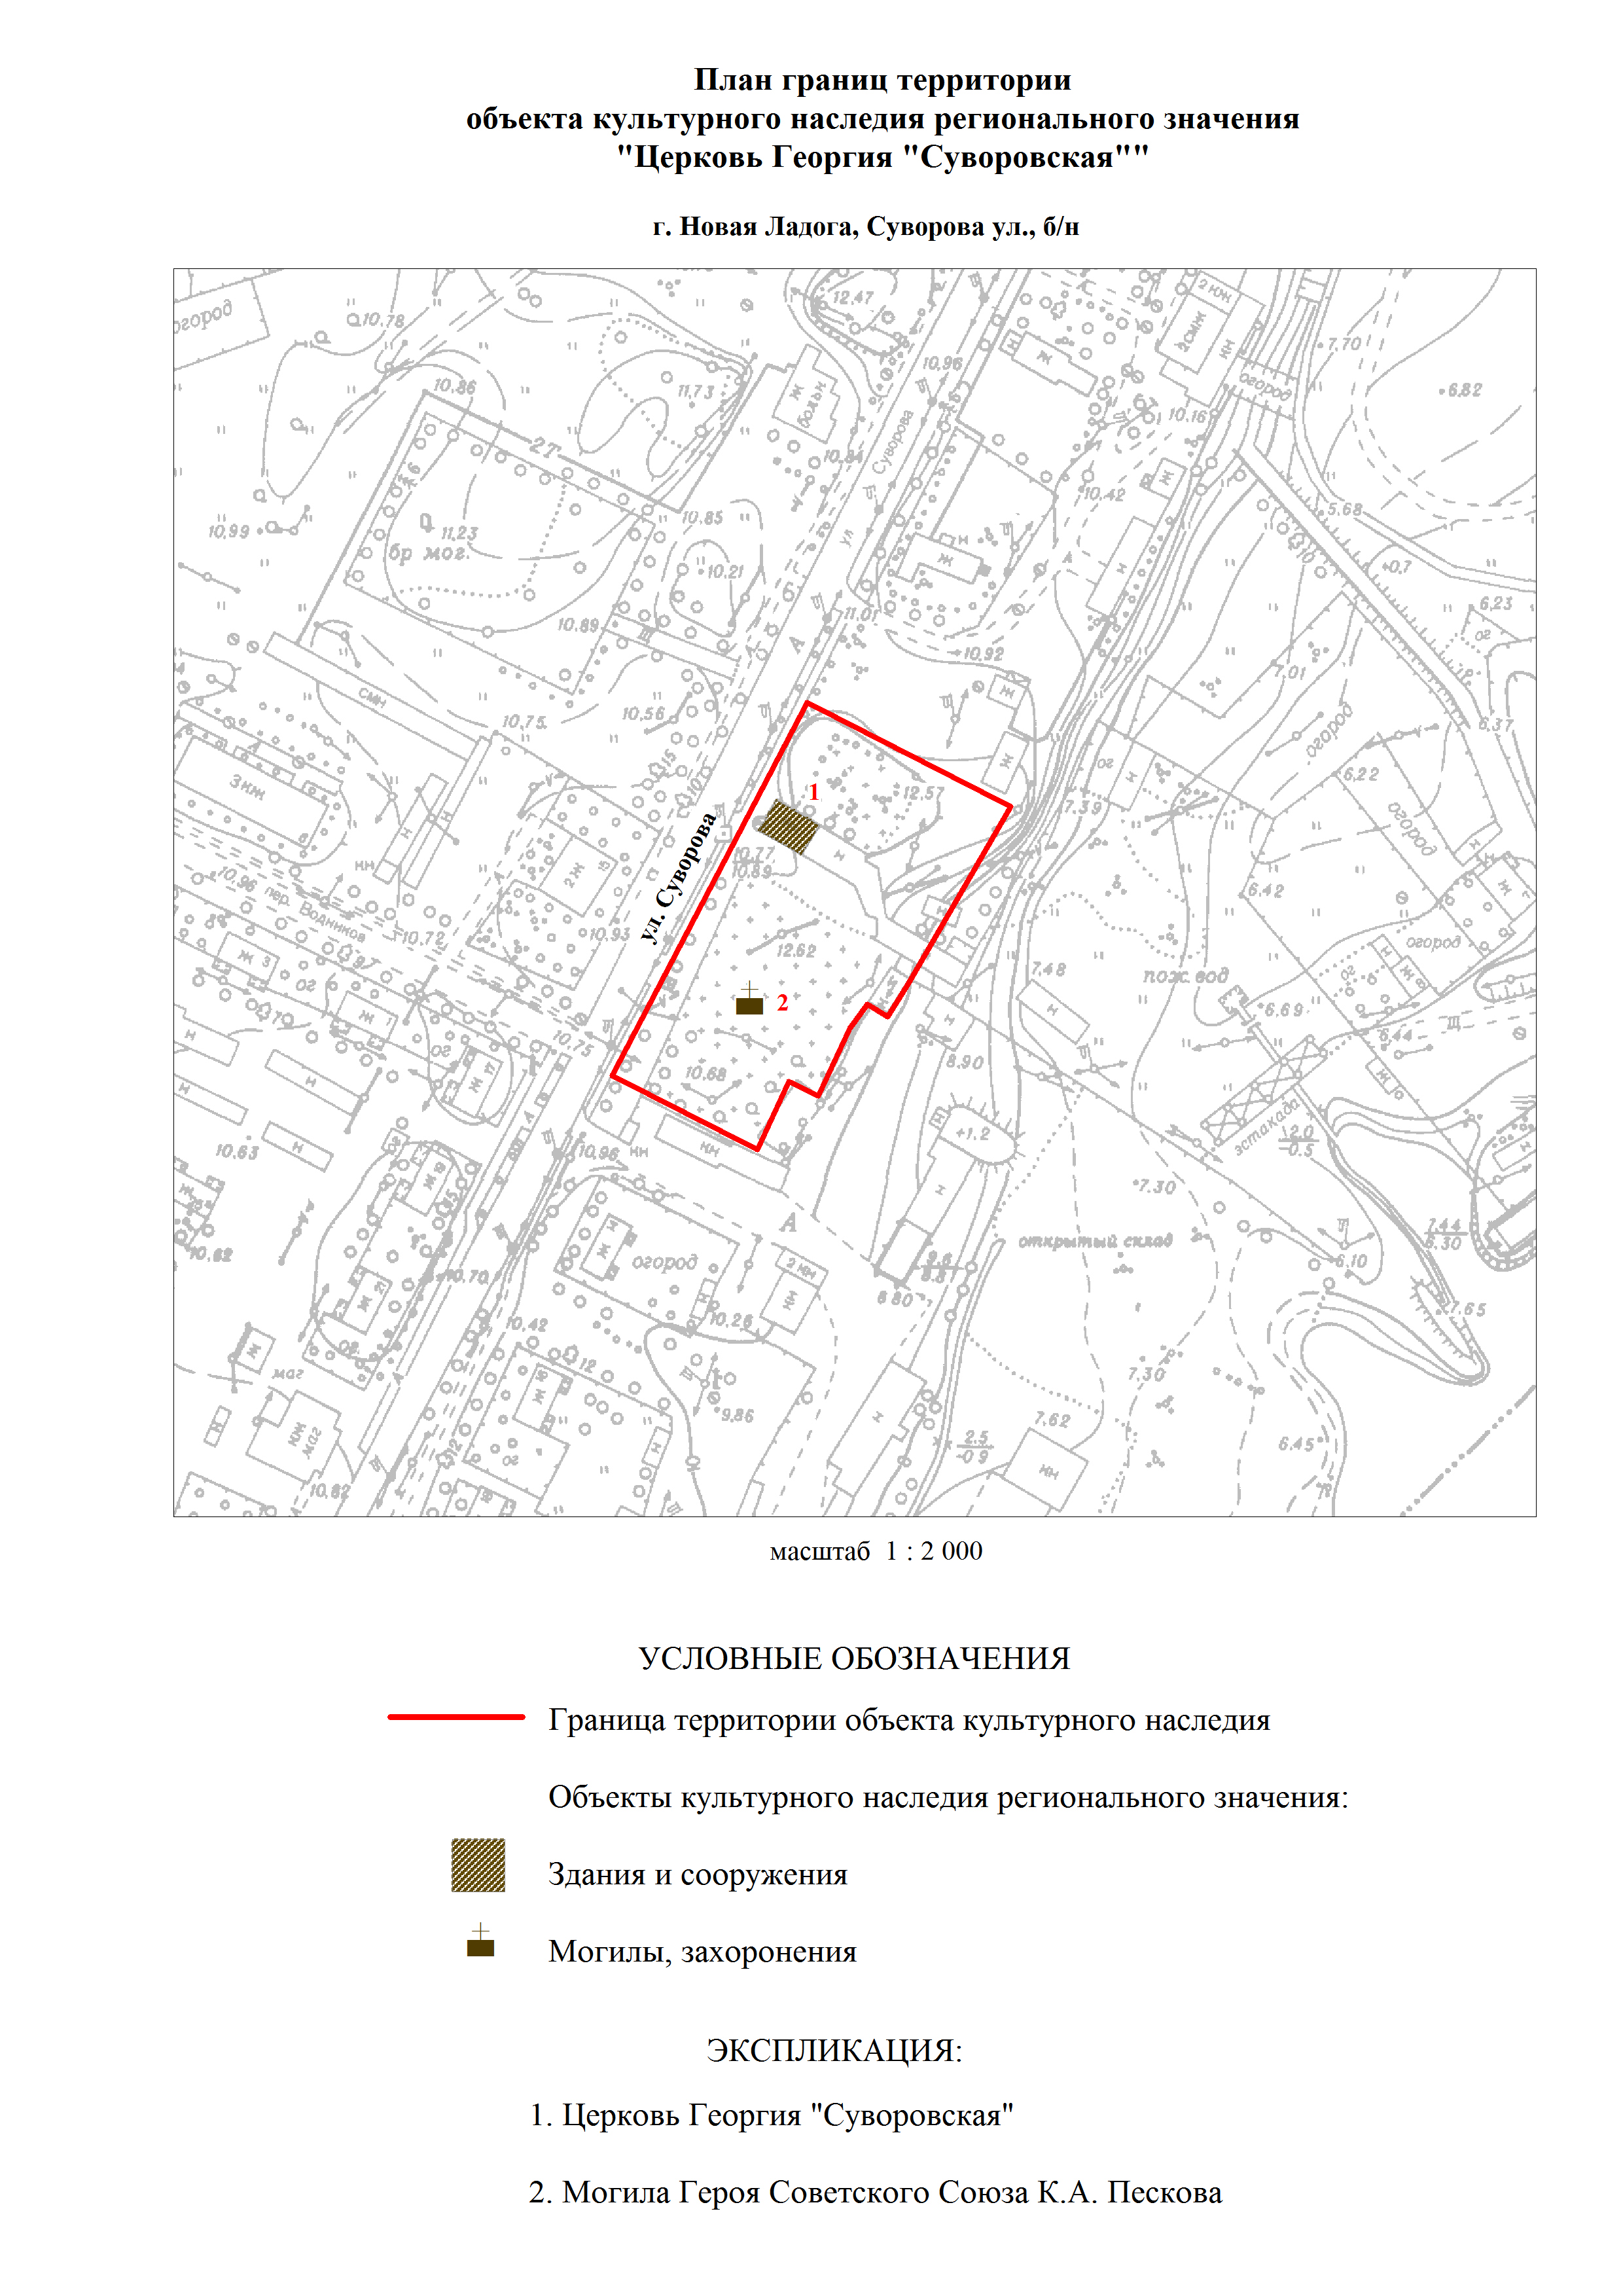
2. Описание границ территории объекта культурного наследия:
Граница территории объекта культурного наследия «Церковь Георгия «Суворовская»» от точки 1 до точки 2 проходит на юго-восток по южной границе земельного участка с кадастровым номером 47:11:0101042:29, от точки 2 до точки 3 проходит на юго-запад по прямой, от точки 3 до точки 9 совпадает с границей земельного участка с кадастровым номером 47:11:0101042:36, от точки 9 до точки 10 проходит на северо-запад по прямой в створе северных границ земельных участков с кадастровыми номерами 47:11:0101042:38 и 47:11:0101042:39, от точки 10 до точки 1 проходит на северо-восток по прямой вдоль восточной стороны тротуарного полотна, расположенного с восточной стороны проезжей части улицы Суворова.
3. План поворотных точек границ территории объекта культурного наследия:
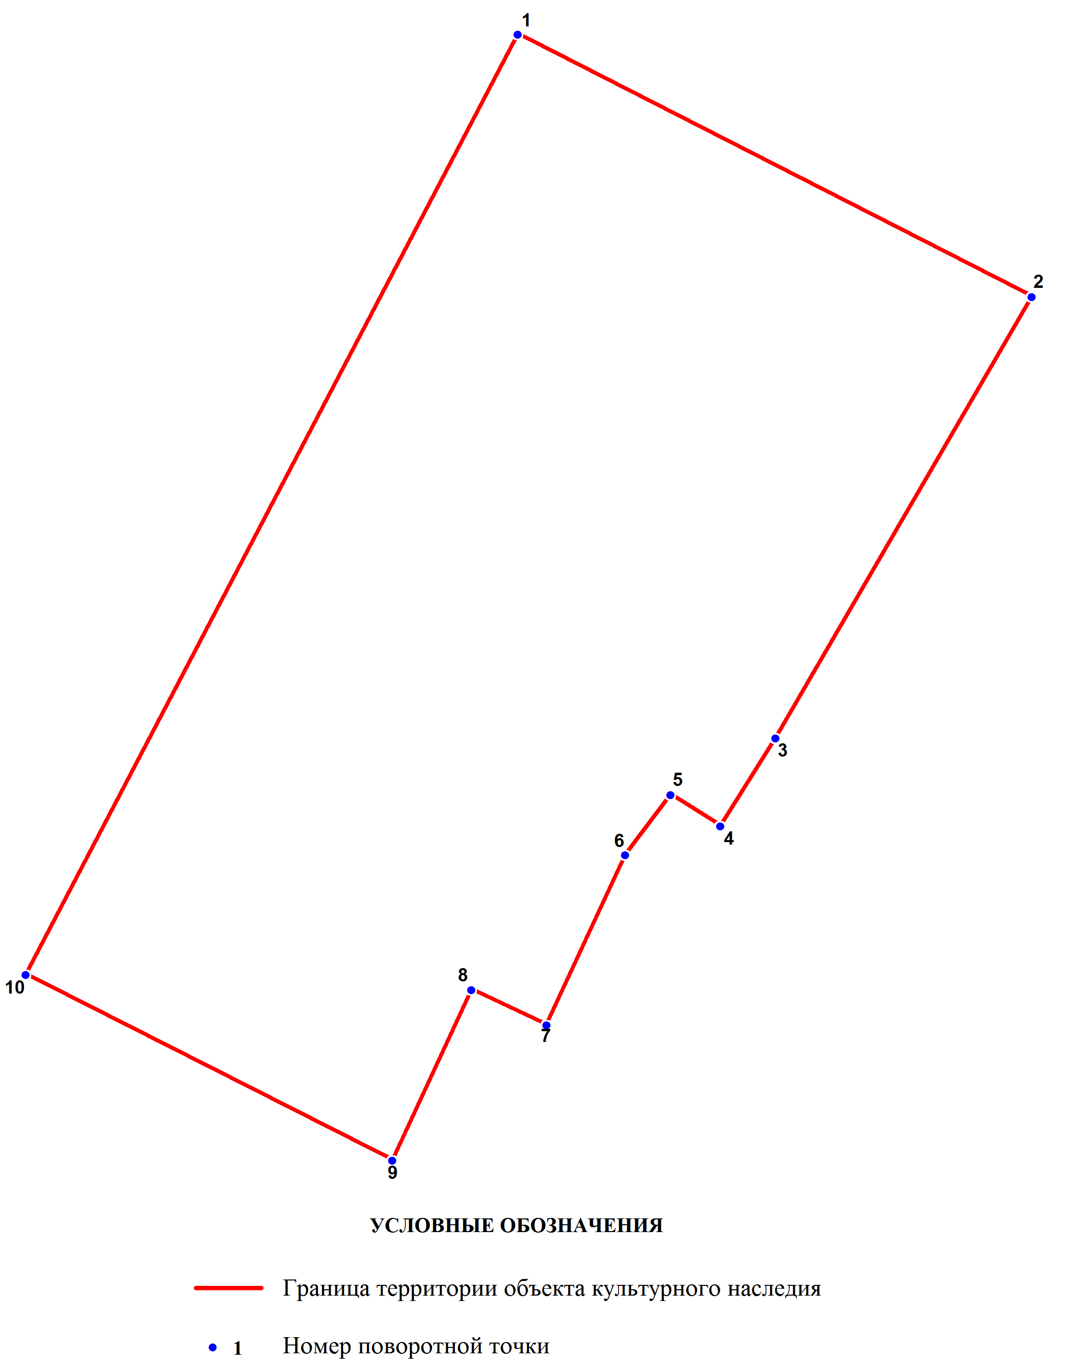
4. Координаты поворотных точек границ территории объекта культурного наследия:
Номер поворотной точки | Координаты поворотных точек в МСК (метры)
Номер поворотной точки | Х | Y

1 | 2 | 3
1 | 9337.03 | 14439.66
2 | 9310.11 | 14492.43
3 | 9264.84 | 14466.08
4 | 9255.82 | 14460.43
5 | 9259.01 | 14455.34
6 | 9252.87 | 14450.68
7 | 9235.40 | 14442.58
8 | 9239.04 | 14434.86
9 | 9221.52 | 14426.73
10 | 9240.56 | 14389.11

